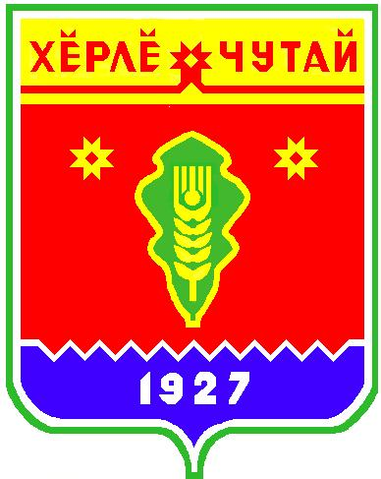
ВЕСТНИК

Атнарского сельского поселения

с
Информационное издание администрации Атнарского сельского поселения
Красночетайского района Чувашской Республики
16.04.2019
№9

По постановлению прокурора Красночетайского района заведующая
ООО «Питание» Красночетайского района привлечена к административной ответственности

В ходе проведенной прокуратурой Красночетайского района проверки установлено, что в ООО «Универмаг» Красночетайского района, осуществляющем деятельность по розничной торговле ювелирными изделиями, в нарушение требований Федерального закона от 07.08.2001 № 115-ФЗ «О противодействии легализации (отмыванию) доходов, полученных преступным путем, и финансированию терроризма» не разработаны и не утверждены правила внутреннего контроля, не назначено специальное должностное лицо, ответственное за реализацию правил внутреннего контроля, а также не приняты иные внутренние организационные меры в указанных целях; в период осуществления предпринимательской деятельности не проведены соответствующие проверки среди своих клиентов – организаций и физических лиц, в отношении которых применены либо должны применяться меры по замораживанию (блокированию) денежных средств или иного имущества, соответствующая информация в уполномоченный орган не направлялась.
По указанным фактам прокуратурой района в отношении заведующей ООО «Универмаг» Красночетайского района возбуждено дело об административном правонарушении, предусмотренном ч. 1 ст. 15.27 КоАП РФ, по результатам рассмотрения которого виновное лицо привлечено к административной ответственности в виде предупреждения.
Постановление в законную силу не вступило.
По представлению прокурора, внесенного в адрес руководителя общества, приняты меры по устранению недопущению подобных нарушений впредь.

ВЕСТНИК  Атнарского сельского поселения  Тир. 100 экз. |  | с. Атнары , ул.Молодежная, 52а  sao-atnart@krchet.cap.ru  Номер сверстан ведущим специалистом администрации Атнарского сельского поселения  Ответственный за выпуск: А.Н.Кузнецов |  | Выходит на русском языке

